**教員対象「大学見学会」「大学説明会」参加申込書**

**大学見学会** 　開催時間13：00～15：00（施設見学含む）

|  |  |  |  |
| --- | --- | --- | --- |
| **参加**  **（〇印）** | **日　程** | **会　場** | **申込**  **締切日** |
|  | **8/18 ㈭** | **三条市立大学** 新潟県三条市上須頃1341番地（3街区） | 8/9㈫ |

**大学説明会** 　いずれも開催時間15：00～16：00

|  |  |  |  |  |
| --- | --- | --- | --- | --- |
| **参加**  **（〇印）** | **日　程** | **開催地** | **会　場** | **申込**  **締切日** |
|  | **7/11 ㈪** | **前橋市** | 前橋市民文化会館［第5会議室］  群馬県前橋市南町3-62-1 | 7/7㈭ |
|  | **8/ 2 ㈫** | **宇都宮市** | 宇都宮市文化会館［研修室］  栃木県宇都宮市明保野町7-66 | 7/28㈭ |
|  | **8/ 3 ㈬** | **福島市** | 福島テルサ［研修室 すりかみ］  福島県福島市上町4番25号 | 7/29㈮ |
|  | **8/ 8 ㈪** | **富山市** | 富山県教育文化会館［集会室］  富山県富山市舟橋北町7-1 | 8/ 4㈭ |
|  | **8/10 ㈬** | **金沢市** | 金沢勤労者プラザ［305研修室］  石川県金沢市北安江3-2-20 | 8/ 5㈮ |
|  | **8/22 ㈪** | **長野市** | JA長野県ビル［Ⅰ（アイ）会議室］  長野県長野市大字南長野北石堂町1177番地3 | 8/18㈭ |
|  | **8/25 ㈭** | **山形市** | 山形テルサ［研修室B］  山形県山形市双葉町1-2-3 | 8/19㈮ |
|  | **8/26 ㈮** | **仙台市** | トークネットホール仙台［第１会議室］  宮城県仙台市青葉区桜ヶ岡公園４－１ | 8/19㈮ |

**参加申込：必要事項をご記入の上、ファックスでお送りください**（送付状不要）。

|  |  |  |  |
| --- | --- | --- | --- |
| 貴校名 |  | 参加者名 | （所属：　　　　　　　　　） |
| 所在地  連絡先 | （〒　　　－　 　　）  TEL：　　　　　　　　　　　　　FAX： | | | |

**［送信先FAX番号］ 0256‐47‐5512**

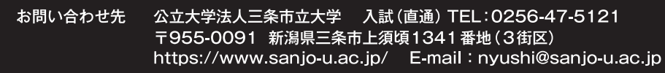

ホームページ

